2 класс
Тема: «Части речи. Обобщение»
Учебный предмет: русский язык
Учитель : Алексеевская М.А.

Цель урока:
Создать условия для обобщения и систематизации знаний обучающихся об изученных частях речи

Планируемые результаты
Предметные:
повторить, обобщить, систематизировать знания о частях речи; закрепить умение определять части речи
Метапредметные:
Регулятивные: способность к самопроверке, самооценке, проверке по образцу и корректировке, взаимопроверке и взаимооценке, умение планировать свои действия в соответствии с поставленной задачей, умение анализировать и выстраивать доказательство своих взглядов
Познавательные :проявлять познавательную инициативу в учебном сотрудничестве (убеждать, доказывать), оценивать правильность выполнения действий
Коммуникативные: осуществлять взаимный контроль и оказывать в сотрудничестве необходимую взаимопомощь. Договариваться и приходить к общему решению в совместной деятельности.
Личностные: принятие и освоение социальной роли обучающегося, развитие мотивов учебной деятельности и формирование личностного смысла учения, развитие навыков сотрудничества со взрослыми и сверстниками в разных социальных ситуациях.

Основные понятия
Части речи, имя существительное, имя прилагательное, глагол

Ресурсы
Презентация к уроку, раздаточный материал для работы в группах (на листах таблица «Части речи», клей, на отдельных листочках название частей речи, вопросы и т.д)

Конспект

Орг. момент
-Здравствуйте, ребята. Сегодня у нас необычный урок. Сегодня у нас присутствуют гости- учителя нашей школы. Повернитесь и поприветствуйте их, пожалуйста.

В добрый час, ребята!
Будем, ребята, беречь доброту,
Будет, ребята, беречь красоту,
Будем дерзать, будем творить,
Улыбку познанья Уроку дарить!
Учитель: Пожелайте всего доброго друг другу!

Дети, вы любите путешествовать? Сегодня отправимся с вами путешествие на поезде.

Для начала откроем свои тетради и подпишем число, классная работа
Минутка чистописания:
На экране изображены буквы ч с т р ч . Что их объединяет? (они согласные)
Пропишите их.

Постановка цели.
-Вы сказали, что все эти буквы согласные, а если добавить гласные буквы, какое словосочетание может получиться? (Части речи )

-Мы сегодня только начинаем их изучать?
-Тогда какую цель мы можем поставить для себя сегодня? (Повторить все знания о частях речи, которые получили ранее)

Какие части речи вы знаете?
(существительное , глагол, прилагательное)

Вот мы и останавливаемся на 1 станции «Существительное»
Что же такое сущ? Почему к одним словам мы задаем вопрос кто, а к другим что? ( одушевленные предметы: люди, животные), а на вопрос ЧТО? (неодушевленные предметы: вещи, игрушки, мебель, явления природы и др.)

На следующей строке напишите два вопроса:
Кто? Что?

Я вам показываю картинки , а вы записываете их в нужный столбик. Но будьте очень внимательны это не просто предметы, а словарные слова : ПАЛЬТО, УЧИТЕЛЬ, СОЛОВЕЙ, МОЛОКО, ВОРОБЕЙ, ПЕНАЛ.
Ручки положили, теперь давайте проверим, как вы выполнили работу. Какие слова записали в первый столбик, нам прочитает
_______________.Молодец, а теперь проверим слова во втором столбике, их назовет__________________. Поднимите руку, ребята, у кого не было ни одной ошибки. Поставьте себе карандашом оценку пять.

Ребята, а что вы еще знаете про имя существительное? (существительное изменяется по числам)
- Как определить ед.число или мн.число у существительного? (если существительное обозначает один предмет – ед.число, а если много одинаковых предметов – мн.число).Поиграем в игру, если я вам называю слово ед.числа, то вы хлопнете в ладоши 1раз, если мн.числа, то топнете тоже 1 раз.
Слова: лошади, муравей, воробей, деревья, туча, ветер, голуби, острова, почтальон, волк, корова, облака, тюльпаны, ученик.

Подведение итогов.

2станция «Глагол»
Что же такое глагол?
Что еще вы знаете о глаголе? (он изменяется по временам и числам).
Перед вами два облачка. Какая часть речи в 1 облачке, 2 облачке?
Верно сущ. и глагол.

Задание: Составить и записать предложения, используя слова из первого и второго облачка. Сверху подписать части речи.

собака снег тает чирикает
воробей лает

Работа выполняется двумя учеником у доски, остальные работают в тетрадях.
Проверяем.
Подведение итогов.
Физминутка
-Вы наверное устали?
И поэтому все встали,
Ручками похлопали,
Ножками потопали.
Потянулись, наклонились,
И на место опустились.

3станция «Прилагательное»
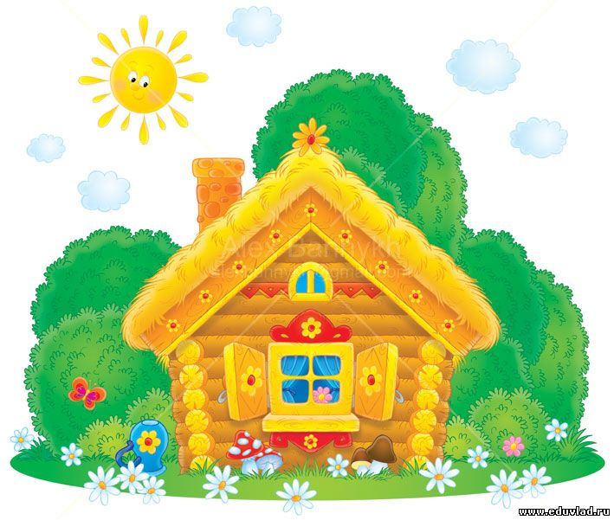
Ребята, посмотрите какая красивая
Полянка, а на ней – нарядный
разноцветный домик, раскрашен-
ный яркими красками.
Как вы считаете кто может
жить в таком красивом домике?
- Действительно, это имя прилагательное. Наша героиня замечательная художница. И все к чему прикасается её волшебная кисточка, удивительным образом преображается. Каждый предмет становится каким-нибудь особенным.
- А что мы называем именем прилагательным?

Я покажу вам иллюстрацию какого–то предмета, а вы должны назвать его признаки, т.е. назвать имена прилагательные.
(сладкий, вкусный, красивый,
воздушный, питательный,
замечательный и др.)

- Следующее задание художница Прилагательное предлагает вам выполнить в тетради и записать признаки предметов, которые она вам приготовила.

Задание: 1 вариант - запишет признаки яблока
2 вариант – запишет признаки лимона
(выполнение работы )

- Давайте проверим как вы справились с заданием. Признаки яблока нам назовет ______________. А теперь____________ прочитает какие записала признаки лимона .

Физкультминутка для глаз.

Подведение итогов.

Сейчас я буду зачитывать слова, ваша задача записать их в нужную колонку. Но вначале подпишите на карточке свою фамилию.

Сущ. | Прил. | Глагол

Слова: дружить, классная, добрый, читают, забота, улыбка, ласковый, поёт, друг.
Наше путешествие подошло к концу
Понравился вам урок?
- Как называется страна в которой мы побывали?
- В гостях у каких жителей страны мы были?

Закончите фразу о вашей работе на сегодняшнем уроке
«Сегодня на уроке …»
- Мне было интересно ….
- У меня получилось …
- Я научился ….
- Мне было трудно …
- Могу себя похвалить за …
- Хочу сказать спасибо …… за …..
- На следующем уроке мне хотелось бы еще раз ….

